Практикум для родителей (законных представителей)
на тему:
Обучение детей с двух до трёх лет.
Образцы игр-занятий.

Происходит интенсивное расширение как пассивного, так и активного словаря. У детей развивается фразовая речь. Речь становится основным средством общения как со взрослыми, так и со сверстниками. Продолжают формироваться понятия о таких сенсорных свойствах предмета, как форма, величина, цвет. Дети различают простые геометрические формы: кубик, шарик, кирпичик, «крыша». Устанавливают соответствие и различие предметов по цвету (основные цвета). Подражая действиям взрослого, дети возводят сложные постройки из строительного материала. Формируется понятие о количестве предметов (один, два, много).
Дети могут выполнять относительно сложные задания, в частности, классифицировать предметы по основному действию, производимому с ним. Совершенствуются и способы выполнения отдельных заданий. Например, при собирании пирамидок с учетом величины колец или составлении разрезной картинки дети переходят от способа проб и ошибок к сравнению, зрительному соотношению. Появляется избирательное отношение к игрушкам. Игра становится процессуальной, содержащей элементы сюжета.
Образцы игр – занятий:
1) Расширение активного словаря детей с помощью предметных картинок.
«Что это?»
Цель: учить детей устанавливать сходство предмета с его изображением. Расширить активный словарь.
Пособия: предметные картинки: кукла, машинка ,мяч, собака.
Ход занятия: логопед показывает ребенку картинку, называет ее и кладет перед ним. Затем, указывая на одну из них, логопед спрашивает: «Нина, что это?». Если ребенок не может назвать, логопед говорит сам и просит ребенка повторить: «скажи: это кукла».
2) расширение активного словаря детей с помощью сюжетных картинок.
«Девочка кушает».
Цель: научить детей видеть сюжет картинки, т.е. узнавать знакомых персонажей и совершаемые ими действия. Формировать речь, состоящую из простых распространенных предложений, учить отвечать на вопросы по содержанию картинок не односложно, а полно, развернуто.
Пособия: сюжетная картинка.
Ход занятия:
Логопед: Кто сидит за столом?
Ребенок: Девочка сидит.
Логопед: Что девочка делает?
Ребенок: Девочка кушает.
Логопед: Что девочка кушает?
Ребенок: девочка кушает суп.
Логопед: Чем кушает суп?
Ребенок: Кушает суп ложкой.
3) Развитие сенсорного восприятия.
«Предмет и его изображение»
Цель: дать представление о разнообразии геометрических фигур. Ввести и закрепить в активном словаре названия некоторых объемных геометрических фигур. Формировать понятие о сходстве и различии предметов по форме. Продолжать формирование у ребенка фразовой речи, состоящей из простых предложений.
Пособия: кубик, шарик, треугольная призма, дощечка с изображением данных фигур.
Ход занятия: логопед кладет на стол все фигурки и дощечку. Затем берет со стола кубик, спрашивает у ребенка: «Что это?». Тот отвечает: «Кубик». Логопед показывая на дощечку, спрашивает: «А где здесь кубик?». «Вот кубик», - ребенок показывает на изображение кубика. «А теперь мы положим кубик на дощечку, где нарисован тоже кубик», - говорит логопед. После этого он предлагает ребенку разложить оставшиеся фигурки.
4) Понятие о величине.
«Покатаем мишек на машинах»
Цель: закреплять в активном словаре детей понятия «большой – маленький». Совершенствовать зрительное восприятие величины предмета. Продолжать формирование фразовой речи.
Пособия: 2 мишки разной величины и соответствующие им 2 машины.
Ход занятия: логопед ставит перед ребенком 2 машины. Спрашивает: «Какая это машина, а эта?». Малыш отвечает аналогичные вопросы задает, показывая двух мишек. Затем предлагает покатать сначала большого медведя, потом маленького. Сопровождая действия ребенка словами: «Большой мишка едет в большой машине, а маленький – едет в маленькой. Повтори!»
5) Понятие о цвете.
«Собери пирамидку».
Цель: закреплять в активной речи названия основных цветов. Выделять названный цвет из 2 – 3 других; самостоятельно определять цвет по инструкции логопеда. Продолжать работу по формированию фразовой речи.
Пособия: пирамидки 3 цветов (красный, желтый, зеленый) из трех колец каждая.
Ход занятия: на столе стоят пирамидки. Логопед показывает на пирамидку и спрашивает: «Какого цвета?». Ребенок показывает. Логопед предлагает снять колечки и положить их на стол. Потом просит ребенка поочередно собрать пирамидки, надевая кольца не только по цвету, но и по величине.
6) формирование понятия о количестве предметов.
Пособия: предметные картинки: на одной нарисована 1 матрешка, на другой 2 матрешки, на третьей – 5 матрешек. Счетный материал – 8 одинаковых матрешек в коробочке.
Ход занятия: логопед ставит перед ребенком коробку с матрешками и картинку с изображением 1 матрешки. Спрашивает: «Вася, сколько матрешек нарисовано?». Ребенок: «Одна матрешка». Логопед: «Возьми из коробки 1 матрешку и поставь на картинку». Малыш получает картинку с изображением двух матрешек. «Сколько здесь нарисовано матрешек?», - спрашивает логопед. «Две матрешки». Логопед: «Возьми из коробки 2 матрешки и поставь их на картинку». Затем ребенку дают картинку с 5 матрешками. Он говорит: «Много». «А сколько в коробке матрешек?», - спрашивает логопед. «Много матрешек», - отвечает ребенок.
7) Обучение конструированию.
«Построим ворота и домик».
Цель: учить делать постройки по показу или образцу (домик) из строительного материала.
Пособие: по 3 бруска – для ребенка и логопеда, 2 кубика и 2 призмы – для ребенка и логопеда, маленькая машинка.
Ход занятия: логопед строит ворота. Просит ребенка повторить за ним действия. Затем закрывает листом бумаги и строит домик. Говорит ребенку: А теперь построй еще домик». Ребенок строит. Постройку обыгрывают с помощью машины.
8) Развитие артикуляционной моторики и речевого дыхания.
«Птичка поет».
Цель: учить детей растягивать губы в «улыбке».
Пособие: заводная озвученная птичка.
Ход занятия: логопед показывает птичку, говорит: «Посмотри, какая птичка». Заводит, ставит на стол: «Птичка поет – пи-и, пи-и, пи-и». Логопед обращает внимание ребенка на то, что губы растягиваются в стороны. «Как поет птичка?». Ребенок повторяет.
Занятия всегда проводятся перед большим зеркалом.
9) Игры – разрядки.
Основная роль игры-разрядки – активизация, концентрация внимания ребенка при выполнении различных заданий.
Игра-разрядка является составной частью любого занятия, где возникает необходимость смены одного вида деятельности другим. Продолжительность игры-разрядки до 2 минут. Ее характер и способ выполнения зависят от уровня психо-речевого развития ребенка.
(1) «Как прыгает зайчик?»
Цель: способствовать активизации внимания. Учить детей выполнять движения не только по подражанию, но и по инструкции. Развивать зрительно – слуховое восприятие. Совершенствовать моторику ребенка.
Ход занятия: логопед спрашивает: «Как прыгает зайка?». Дети сгибают руки в локтях, прижимают кулачки к груди и начинают прыгать на двух ногах. Прыжки сопровождают словами: «Прыг – скок, прыг – скок».
В ходе игры логопед следит за выполнением движений детьми.
(2) «Ручки вверх, помашем ими»
Цель: способствовать активизации внимания. Развивать зрительно – слуховое восприятие. Совершенствовать моторику ребенка.
Пособие: карточка с текстом:
Ручки вверх, помашем ими.
Ручки в стороны – вот так:
Ручки вниз.
Ножками потопали – вот так.
Зашагали ножки,
Побежали по дорожке.
Ход занятия: логопед предлагает детям встать из – за стола и поиграть вместе с ним.
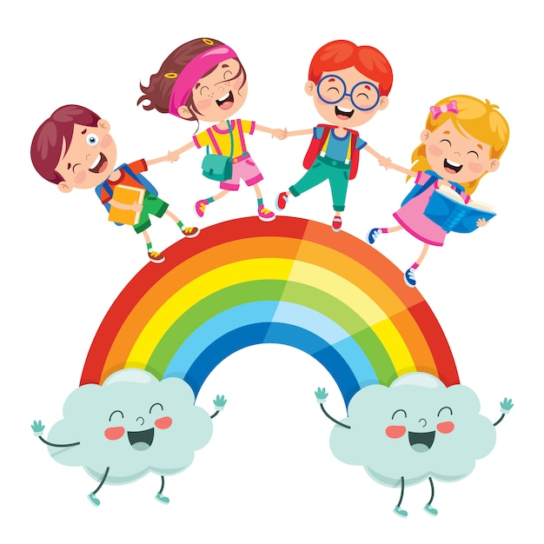

Подготовила логопед-Игошина О.А

